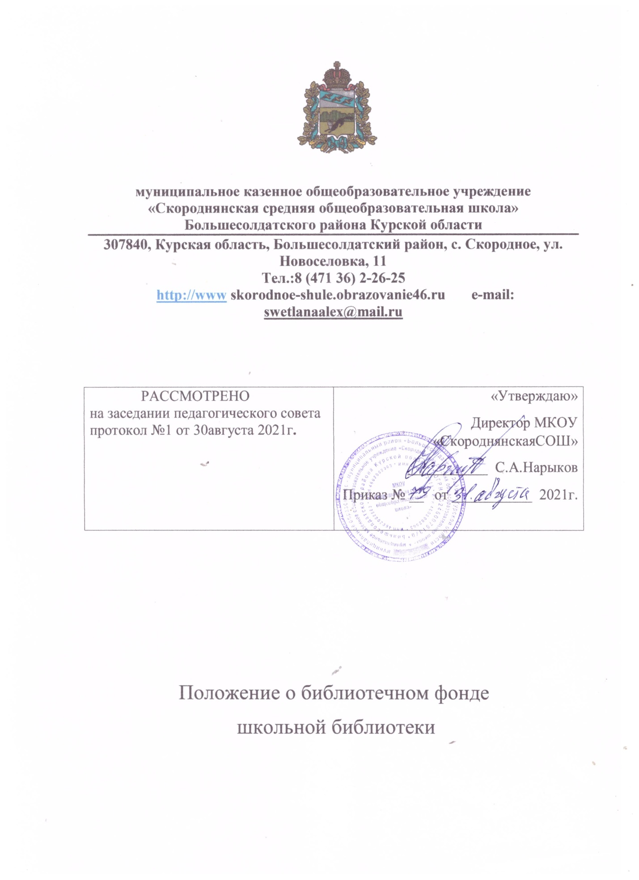

Положение о библиотечном фонде

школьной библиотеки

1 . Общие положения

1. 1.1 . 1. Данное положение разработано в соответствии с документами:

Федеральный закон от 29 декабря 2012 года №273 —ФЗ «О образовании в Российской Федерации»,

 Федеральный закон оссийскойедерации «О библиоте ном деле» от

29.12.1994 г. № 78-ФЗ, п. ст. 14

- Федеральный закон от 24.07.1998 №124 —ФЗ «Об основных; гарантиях прав ребенка в Российской Федерации»,

|  |  |
| --- | --- |
| -федеральный закон от 25.07.2002 экстремистской деятельности», ст.2, З, 13; | №114-ФЗ «О противодействии |
| - Федеральный закон от 29.12.2010 №436 | З «О защите детей от информации, |

причиняющих вред их здоровью и развитию», ч. 1 ст. П и ч.2 ст.

-Инструкция об учете библиотечного фонда (Приложение №1 к Приказу №2488 от 24.08.2000г),;

-Положение о школьной библиотеке муниципальнго казённого общеобразовательного учреждения «Волоконская средняя общеобразовательная школа имени Героя Советского Союза Александра ВасильвичаЗабояркина» Большесолдатского района Курской области от 22.08.2022 г.

1.2.Библиотека является структурным подразделением муниципного казенного общеобразовательного учреждения «Скороднянская средняя общеобразовательная школа» Большесолдатского района Курской области (далее - ОУ), участвующим в учебно-воспитательном процессе в целях обеспечения права участников образовательного процесса на бесплатное пользование библиотечно-информационными ресурсами.

1. З. Цели библиотеки соотносятся с целями ОУ: формирование общей культуры личности обучающихся на основе усвоения содержания общеобразовательных программ в соответствии ФГОС НОО. ФГОС ООО.ФГОС СОС), их адаптация к жизни в обществе, создание основы для осознанного выбора и последующего освоения профессиональных образовательных программ, воспитание гражданственности, трудолюбия, уважения к правам и свободам человека, любви к окружающей природе, Родине, семье, формирование здорового образа жизни.

7.3. Порядок пользования библиотекой:

7.3.1. Запись обучающихся школы в библиотеку производится по списочному составу класса в индивидуальном порядке педагогических и иных работников школы, родителей (иных законных представителей) обучающихся — по Паспорту;

7.32. Перерегистрация пользователей библиотеки производится ежегодно;

7.3.3. Документом, подтверждающим право пользования библиотекой, является читательский формуляр;

7.3.4. Читательский формуляр фиксирует дату выдачи пользователю документов из фонда библиотеки и их возвращения в библиотеку.

7.4 Порядок пользования абонементом:

7.4.1. пользователи имеют Право получить на дом из многотомных изданий не более двух документов одновременно;

7.4.2. максимальные сроки пользования документами:

* учебники, учебные пособия — учебный год;
* научно-популярная, познавательная, художественная литература — месяц;
* периодические издания, издания повышенного спроса — 15 дней:

7.4.3. пользователи могут продлить срок пользования документами, если на них отсутствует спрос со стороны других пользователей.

7.5. Порядок пользования читальным залом:

* 1. I. Документы предназначенные для работы в читальном зале, на дом не выдаются; 7.5.2. ЭНЦИКЛОПЕДИИ, справочники, редкие, ценные и имеющиеся в единственном экземпляре документы выдаются только для работы в читальном зале;
  2. Порядок работы с компьютером, расположенным в библиотеке:

7.6. Работа с компьютером участников образовательного процесса производится по графику, утвержденному директором ОУ и в присутствии сотрудника библиотеки;

7.62. Разрешается работа за одним персональным компьютером не более двух человек одновременно;

7.6.3. Работа с компьютером производится согласно утвержденным санитар- но-гигиеническим требованиям.

7.7. Правила пользования школьными учебниками.

* + 1. Обучающиеся подписывают каждый учебник. полученный из школьной библиотеки;
    2. Учебники должны иметь дополнительную съемную обложку;
    3. Обучающиеся обязаны возвращать школьные учебники в опрятном виде. В случае

1.4.Деятельность библиотеки основывается на принципах демократии, гуманизма, общедоступности, приоритета общечеловеческих ценностей, гражданственности, свободного развития личности.

1. 5.Организация обслуживания участников образовательного процесса производится в соответствии с правилам и техники безопасности и противопожарыми, санитарно-гигиеническими требованиями.
2. Основные задачи

2.1. Обеспечение участникам образовательного процесса — обучающимися, педагогическими работникам, родителями (иным законным представителям) обучающмися (далее пользователями) доступа к информации, знаниям, идеям, культурным ценностям посредством использования библиотечно-информационных ресурсов общеобразовательного учреждения на различных носителях: бумажном (книжный фонд, фонд периодических изданий), цифровом (СГ)-диски), коммуникативном (компьютерные сети) иных носителях; 2.2. Воспитание культурного и гражданского осознания, помощь в социализации обучающегося, развитии его творческого потенциала;

* 1. Формирование навыков независимого библиотечного пользователя обучение поиску, отбору и критической оценке информации;
  2. Совершенствование предоставляемых библиотекой услуг на основе внедрения новых информационных технологий и компьютеризации библиотечно-информационных процессов, формирование комфортной библиотечной среды.

З. Основные функции

3.1. Библиотека формирует фонд библиотечно-ин ормационных ресурсов

* комплектует универсальный фонд учебными, художественными, научными, справочными, педагогическими и научно-популярными документами на книжной основе
* пополняет фонд информационными ресурсами из сети Интернет, базами и банками данных других учреждений и организаций;
* аккумулирует фонд документов, создаваемых в школе (лучших рефератов обучающихся и др.);
* осуществляет размещение, организацию и сохранность документов;

3.2. Библиотека создает информационную продукцию:

* осуществляет аналитико-синтетическую переработку информации;
* организует и ведет справочно-библиографический аппарат: каталоги (алфавитный, систематический). картотеки (систематическую картотеку статей, тематические картотеки), электронный каталог;
* обеспечивает информирование пользователей об информационной продукции;

3.3. Библиотека осуще:твляет дифференцованное библиотечн -информационное обслуживание обучающихся:

* создает условия для реализации самостоятельности в обучении, познавательной, творческой деятельности с опорой на коммуникацию;
* организует обучение навыкам независимого библиотечного пользователя и потребителя информации, содействует интеграции комплекса знаний, умений и навык в работы с книгой и информацией;
* оказывает информационную поддержку в решении задач, возникаю их в процессе их учебной, самообразовательной и досуговой деятельности;
* организует массовые мероприятия, ориентированные на развитие общей и читательской культуры личности;
* содействует членам педагогического коллектива и администрации учреждения в организации образовательного процесса и досуга обучающихся (просмотр видеофильмов,

СГ)-дисков);

3.4. Библиотека осуществляет дифференцированное библиотечно-информационное обслуживание педагогических работников:

* выявляет информационные потребности и удовлетворяет запросы, связанные с обучением, воспитанием и здоровьем детей; • выявляет информационные потребности и удовлетворяет запросы в области педагогических инноваций и новых технологий;
* осуществляет текущее информирование (дни информации, обзоры новых поступлений и публикаций), информирование руководства школы по вопросам управления образовательным процессом.

3.5. Библиотека осуществляет дифференцированное библиотечно-информационное обслуживание родителей (иных законных представителей) обучающихся: 

* удовлетворяет запросы пользователей и информирует о новых поступлениях библиотеку; • консультирует по вопросам организации семейного чтения, знакомит информацией по воспитанию детей. консультирует по вопросам учебных изданий для обучающихся.

1. Организация деятельности библиотеки
   1. Наличие укомплектованной библиотеки в школе обязательно. Частичная централизация библиотечно-библиографических процессов в межшкольных библиотечных объединениях проводится по приказу органов управления образованием.
   2. Библиотечно-информационное обслуживание осуществляется на основе библиотечно-информационных ресурсов в соответствии с учебным и воспитательным планами школы, программами, проектами и планом работы библиотеки.
   3. Фонд учебной литературы комплектуется на средства федеральны, областных, муниципальных субвенций , спонсорской помощи, дарения.
   4. В целях обеспечения модернизации библиотеки в условиях информатизации образования и в пределах средств школа обеспечивает библиотеку:

* необходимыми служебными и производственными помещениями соответствии со структурой библиотеки и нормативами по технике безопасности эксплуатации компьютеров (отсутствие высокой влажности, запыленности помещения, коррозионнивных примесей или электропроводящей пыли) и в соответствии с положениями СанПиН;



ют;

* современной электронно-вычислительной, телекоммуникационной и копировально множительной техникой и необходимыми программными продуктами;
* ремонтом и сервисным обслуживанием техники и оборудования библиотеки
* библиотечной техникой и канцелярскими принадлежностями.
  1. Образовательное учреждение создает условия для сохранности аппаратуры, оборудования и имущества библиотеки.
  2. Ответственность за систематичность и качество комплектования основного фонда библиотеки, комплектование учебного фонда в соответствии с федеральными перечнями учебников и учебно-методических изданий, создание необходимых условий для деятельности библиотеки несет директор ОУ.
  3. Режим работы библиотеки определяется библиотекарем в соответствии с правилами внутреннего распорядка школы. При определении режима работы библиотеки предусматривается выделение:

-двух часов рабочего времени ежедневно на выполнение внутрибиблиотечной работы; -два раза в месяц — санитарного дня, в который обслуживание читателей не производится; -два раза в месяц — методического дня.

1. Управление. Штаты
   1. Управление библиотекой осуществляется в соответствии со штатным расписанием библиотекарем.
   2. Общее руководство деятельностью библиотеки осуществляет директор ОУ
   3. Библиотекарь несёт ответственность в пределах своей компетенции перед обучающимися, их родителями (иными законными представителями) За организацию и результаты деятельности библиотеки в соответствии с функциональными обязанностями, предусмотренными квалификационными требованиями. трудовым договором,
   4. Библиотекарь назначается директором школы, является членом педагогического коллектива и входит в состав педагогического совета ОУ
   5. Библиотекарь разрабатывает и представляет директору ОУ на утверждение следующие документы:

а) положение о библиотеке, правила пользования библиотекой;

б) Планово отчётную документацию (дневник библиотеки, суммарную книгу учета учебников, суммарную книгу учета художественной литературы).

5 .б. Библиотекарь может осуществлять педагогическую деятельность Совмещение библиотечно-информационной и педагогической деятельности осуществляется работником библиотеки только на добровольной основе.

1. Права и обязанности библиотекаря
   1. Библиотекарь имеет право:
      1. Самостоятельно выбирать формы, средства и методы библиотечного информационного обслуживания образовательного и воспитательного процессов в соответствии с целями и задачами, указанными в Уставе ОУ и Положении о библиотеке;
      2. Проводить в установленном порядке факультативные занятия, уроки и кружки библиотечно-библиографических знаний и информационной культуры;

б. 1 .З . Определять источники комплектования информационных ресурсов;

6.1 А. Изымать и реализовывать документы из фонов в соответствии с инс- трукцией по учету библиотечного фонда;

6.1.5. Определять в соответствии с правилами пользования библиотекой школы, утвержденными директором школы, и по согласованию с родительским комитетом виды и размеры компенсации ущерба. нанесенного пользователями библиотеки; 

1. I .6. Иметь ежегодный трудовой оплачиваемый отпуск;

6.1.7. Быть представленным к различным формам поощрения, наградам и знакам отличия, предусмотренным для работников образования и культуры;

6.1.8. Повышать свою квалификацию в установленные сроки.

* 1. Библиотекарь обязан:
     1. Обеспечить пользователям возможность работы с информацинными ресурсами библиотеки;

6.22. Информировать пользователей о видах предоставляемых библиотекой услуг;

6.2.3. Обеспечить научную организацию фондов и каталогов;

6.24. Формировать фонды в соответствии с утвержденными федеральными перечнями учебных изданий, образовательными программами общеобразовательного учреждения, интересами, потребностями и запросами всех категорий пользователей;

62.5. Совершенствовать информационно-библиографическое и библиотечное обслуживание пользователей:

6.26. Обеспечивать сохранность использования носителей информации. Их систематизацию, размещение и хранение; обеспечивать режим работы в соответствии с потребностями пользователей и работой школы;

6.2.7. Отчитываться в установленном порядке перед директором ОУ.

1. Права и обязанности пользователей библиотеки

7.1. Пользователи библиотеки имеют право:

* + 1. Получать полную информацию о составе библиотечного фонда информационных ресурсах и предоставляемых библиотекой услугах;
    2. Пользоваться справочно-библиографическим аппаратом библиотеки•
    3. Получать консультационную помощь в поиске и выборе источников информации; 7.1.4. Получать во временное пользование на абонементе и в читальном зале печатные издания, аудиовизуальные документы и другие источники информации;
    4. Продлевать срок пользования документами;
    5. Получать тематические, фактографические и библиогрфические справки на основе фонда библиотеки;
    6. Получать консультационную помощь в работе с информацией на электронных носителях при пользовании электронным и иным оборудованием;
    7. Участвовать в мероприятиях, проводимых библиотекой;
    8. Обращаться для разрешения конфликтной ситуации к директору ОУ
  1. Пользователи библиотеки обязаны:
     1. Соблюдать правила пользования библиотекой
     2. Бережно относиться (не вырывать, не з ибать страниц, не делать в книгах подчеркиваний, пометок), и документам на различных носителях, оборудованию, инвентарю;

7.23. Поддерживать порядок расстановки документов в открытом доступе библиотеки, расположения карточек в каталогах и картотеках;

7.2.4. Пользоваться ценными и справочными документами только в помещении библиотеки; 7.2.5. Убедиться при получении документов в отсутствии дефектов, а при обнаружении проинформировать об этом работника библиотеки. Ответственность за обнаруженные дефекты в сдаваемых документах несет последний пользователь;

7.26. Расписываться в читательском формуляре за каждый полученный учебник (старшеклассники при подготовке к ЕГЭ);

* + 1. Возвращать документы в библиотеку в установленные сроки;
    2. Заменять документы библиотеки в случае их утраты или порчи им равноценными, либо компенсировать ущерб в размере, установленном правилами пользования библиотекой;

7.29. Полностью рассчитаться с библиотекой по истечении срока обучения или работы в необходимости их ремонтируют (подклеивают).

7.7.4. В случае порчи или утери учебников обучающиеся должны возмещают новыми или равноценными по согласованию со школьной библиотекой.